Aufgabenformular

Standardillustrierende Aufgaben veranschaulichen beispielhaft Standards für Lehrkräfte, Lernende und Eltern.
Hinweis: Wünschenswert ist die Entwicklung von mehreren Aufgaben zu einer Kompetenz, die die Progression der Standards (A – H) abbilden.

Fach | Kunst
Kompetenzbereich | Wahrnehmen
Kompetenz | Mögliche Bedeutungen zum Ausdruck bringen
Niveaustufe(n) | E / F
Standard | Die Schülerinnen und Schüler können unterschiedliche Deutungen vergleichen und austauschen.
ggf. Themenfeld | Kunstwerke im Kontext der Kunstgeschichte,  Architektur und Raum (z.B. Zeichen und Symbole)  Alltag und Lebenswelt (z.B. Der eigene Raum, die eigene Perspektive)
ggf. Bezug Basiscurriculum (BC) oder übergreifenden Themen (ÜT) | ÜT: Kulturelle Bildung, Demokratieerziehung  BC: Sprachbildung
ggf. Standard BC
Aufgabenformat
offen x |  | halboffen | geschlossen
Erprobung im Unterricht:
Datum 2009 |  | Jahrgangsstufe: 8 | Schulart: Gymnasium
Verschlagwortung | Repräsentation, Hierarchie, Raum, Inszenierung

Aufgabe:

In Gruppenarbeit: Du siehst zwei Abbildungen einer Sitzordnung.
Wer hat welche Bedeutung? Woran sieht man das?
Schreibe eine Beobachtungsnotiz, lese sie vor.
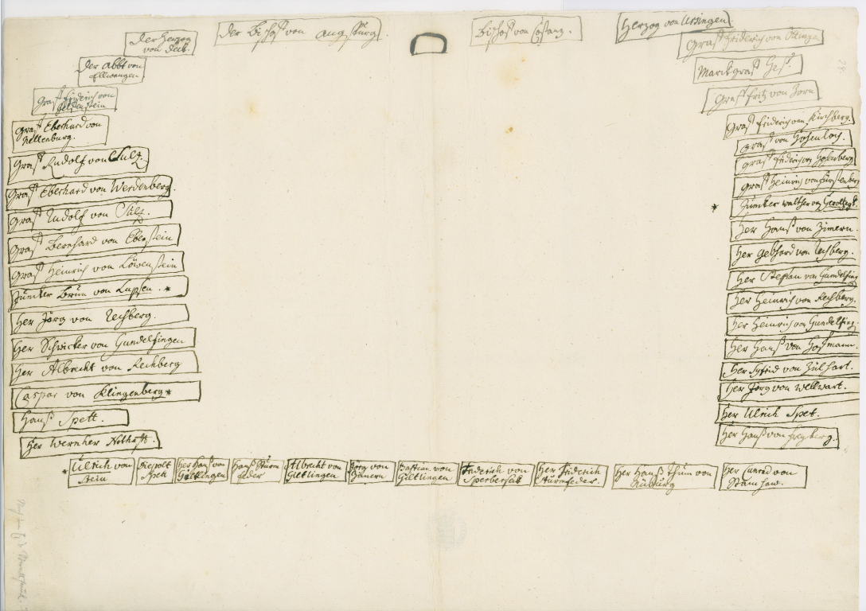
Sitzordnung der Ratsversammlung Eberhard des Milden, 1392
Württembergische Landesbibliothek, Grafische Sammlungen
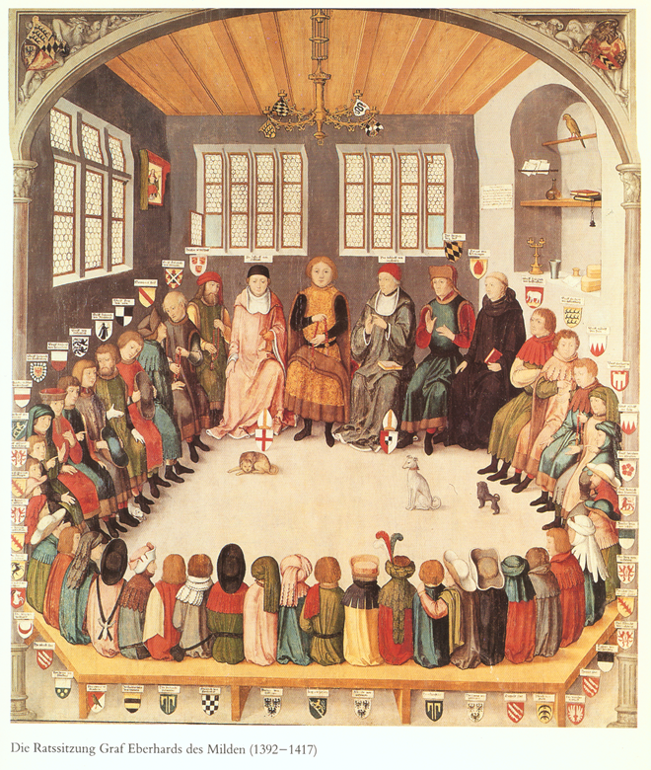
„Ratssitzung" Eberhards des Milden als Federzeichnung. Mitte 16. Jh. Aquarellierte Federzeichnung, Papier, beschädigt. WLB Graphische Sammlung, Foto: H. Zwietasch
LISUM
Erwartungshorizont:

Die Schülerinnen und Schüler können Merkmale an Kleidung, Größe, Farbe und Position als Zeichen von Status und Ordnung deuten sowie unterschiedliche Bildsprachen vergleichen.

LISUM
http://www.landesarchiv-bw.de/sixcms/media.php/120/43189/1_Ratssitzung_Eberhard_Sitzordnung.png; CC-BY-SA
http://www.landesarchiv-bw.de/sixcms/media.php/120/43062/1_%20Ratssitzung_gr.png; CC-BY-SA

